[震惊！帕金森病研究论文因图片拼接质疑被PLOS ONE撤稿，作者态度大不同](https://mp.weixin.qq.com/s?__biz=Mzk0OTY1MDkwOQ==&mid=2247486147&idx=3&sn=1e5c4894e975dd08326de16937ef7aaa&chksm=c2b73f86e9799de60da3493d5d3bd2c60ed5a1cc44ce390d60698b5b6880194f2501371b1930&scene=126&sessionid=1742229271)

原创  Bik[Research Integrity](javascript:void(0);)2025-03-05 22:36:29新加坡



Research Integrity

2013 年 4 月 23 日，由 Andreas Bender、Paula Desplats 等众多研究人员共同署名的研究论文《TOM40 Mediates Mitochondrial Dysfunction Induced by α-Synuclein Accumulation in Parkinson’s Disease》发表于《PLOS ONE》杂志。该研究聚焦帕金森病中 α- 突触核蛋白积累引发线粒体功能障碍与 TOM40 的关联。

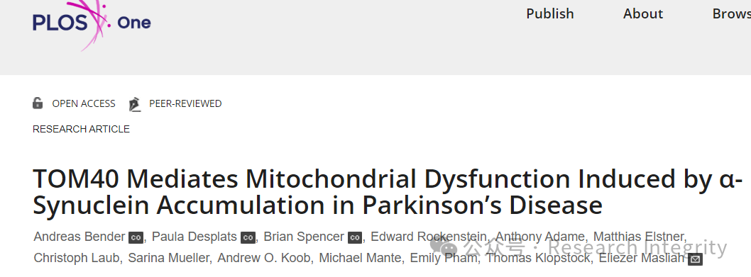

然而，在文章发表后，有读者对论文中 Figs 1、2 和 3 展示的结果提出质疑。具体表现为：Fig 1A 中的 Tom 40、Tom 20 和 α-syn 等多个图版存在疑似拼接的垂直不连续现象；Fig 2A 中 Tom 20 图版的 1 和 3 泳道结果相似程度超出预期；Fig 3E 中 LV-control α-synA53T 和 LV-Tomm 40 α-synA30P 图版部分重叠。

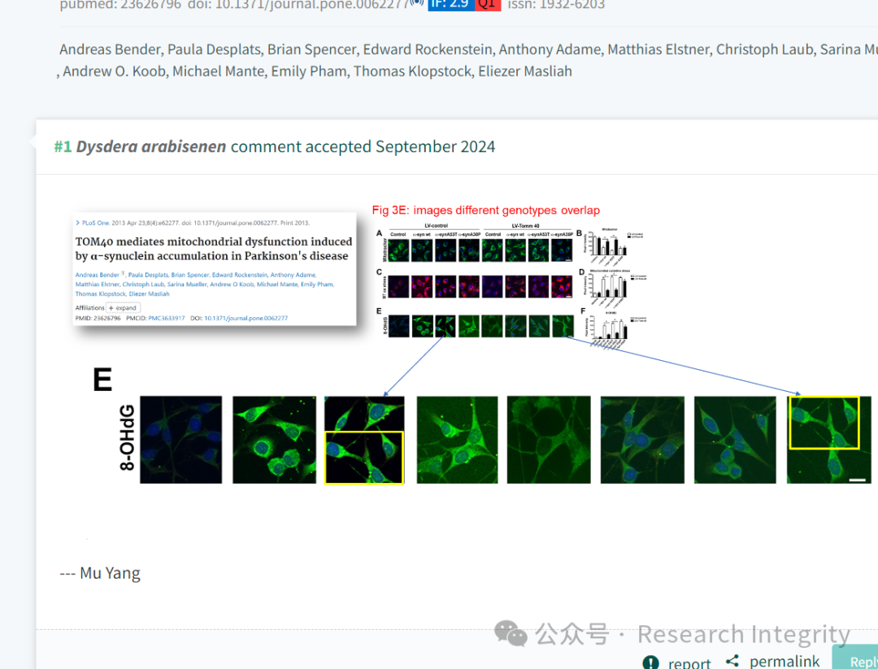

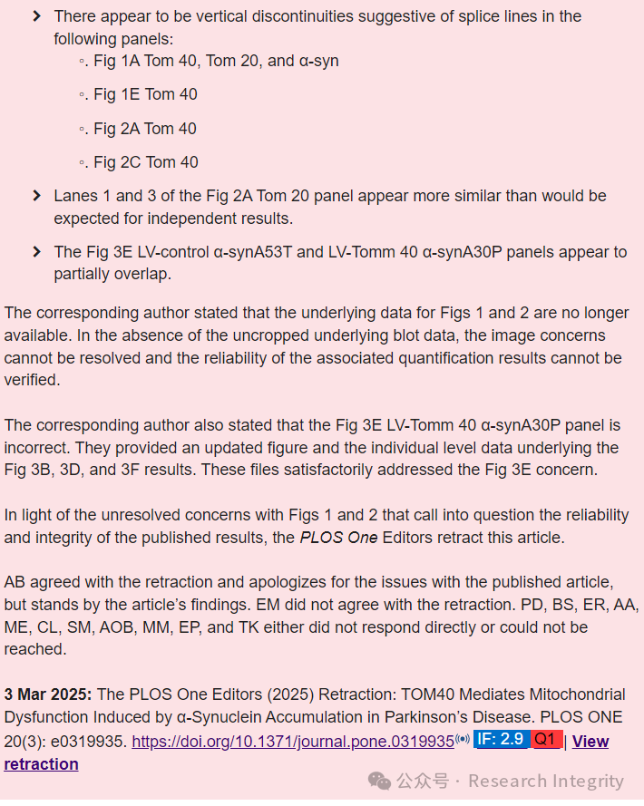

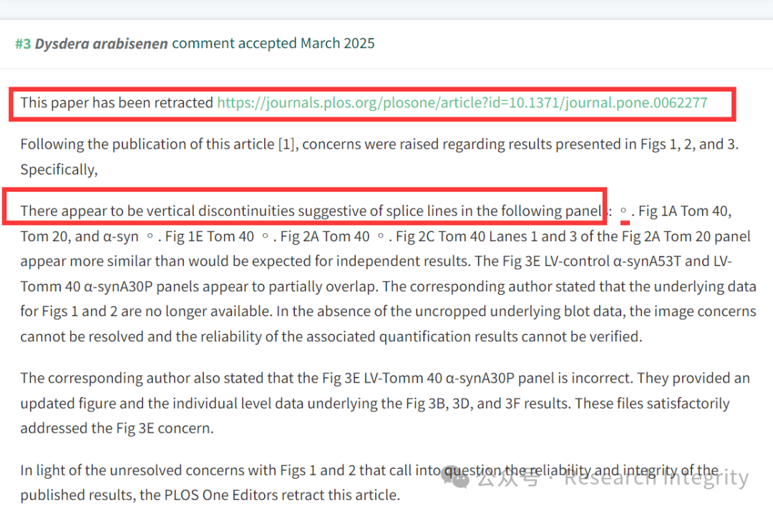

对此，通讯作者表示 Figs 1 和 2 的原始数据已无法获取，这使得图片相关质疑无法解决，相关量化结果的可靠性也无法核实。同时，通讯作者承认 Fig 3E 的 LV-Tomm 40 α-synA30P 图版有误，并提供了更新图以及 Figs 3B、3D 和 3F 结果的个体层面数据，解决了 Fig 3E 的问题。

鉴于 Figs 1 和 2 未解决的问题对已发表结果的可靠性和真实性存疑，2025 年 3 月 3 日，《PLOS ONE》编辑撤回了这篇文章。通讯作者 AB 同意撤稿，并为发表文章出现的问题致歉，但仍坚持文章的研究发现。而 EM 不同意撤稿，其他作者 PD、BS 等人要么未直接回应，要么无法联系到。

https://journals.plos.org/plosone/article?id=10.1371/journal.pone.0062277

**来源：公众号Research Integrity，转载请注明出处，若没注明学术诚信公众号出处，构成侵权。后台联系客服微信：BikElisabeth**

免责声明：

质疑信息来源于Pubpeer，提及人名均为音译

对于文章内容的真实性、完整性、及时性

本公众号不做任何保证或承诺，仅供读者参考

未经授权禁止转载！

转载请勿更改原文内容及格式！

如有转载需求或合作事宜

可添加下方客服微信或推送邮件到researchintegrity@qq.com

